Komponent 9 - ToCSVConverter

- Charakterystyka problemu
Klient potrzebuje komponentu umożliwiającego zapisanie danych telemetrycznych na dysku w formacie csv.

- Wizja produktu
Komponent powinien umożliwiajać wyeksportowanie zbióru danych wejściowych do formatu csv. Format danych wejściowych powinien być uniwersalny.

- Zakres funkcjonalności
  - Wymagania funkcjonalne
- Odbieranie zbioru danych typu (IdentyfikatorZbioru, ListaDanych, NazwaParametru)
- Odbieranie zbioru danych typu (IdentyfikatorZbioru, ListaListDanych, ListaNazwParametrów)
- Konwertowanie danych do formatu CSV
- Tworzenie wymaganej do zapisu struktury katalogów
- Dopisywanie nowych danych do istniejącego już zbioru

  - Wymagania niefunkcjonalne
- Obsługa sytuacji, w której wprowadzono niespójne dane
- Obsługa sytuacji, w której nie jest możliwe zapisanie przetworzonych danych na dysku

- Przykład wygenerowanego pliku
- SENSOR_TEMP_PRES_HUMD_withTimeStamp.csv

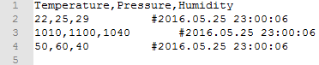

- Architektura komponentu

  - Opis architektury
Klasa ToCSVConverter jest klasą agregująca konwertery różnych formatów wejściowych, umożliwia w przezroczysty dla użytkownika sposób korzystać z konwertera. Klasa POJOToCSVConverter jest implementacją konwertera obiektów javowych do formatu CSV.

  - Schemat
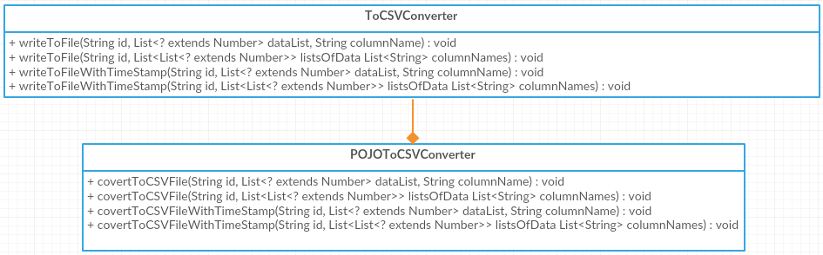

- Przykład użycia komponentu

- Utworzenie danych wejściowych i zapisanie ich w formacie csv
